Propuesta de trabajo

- Fecha: 04/04/2025

- Proyecto: Proyecto relacionado con Dportenis corporativo a nivel nacional.

- Empresa-dependencia: “Pendiente”

- Objetivo General: Comprender, con un enfoque basado en evidencia y análisis de datos, los factores que determinan el comportamiento de compra de los clientes y evaluar con precisión el impacto real de la promoción “Segundo articulo con el 30% de descuento”, en las ventas y en la rentabilidad de la empresa. Para ello se busca medir el incremento en volumen de ventas generado por la promoción y analizar los efectos secundarios como la posible canibalización de otros productos o cambios en la estructura del ticket promedio.

- Decisiones de negocio: El análisis detallado proporcionarán información clave para optimizar estrategias comerciales y mejorar la rentabilidad de la empresa. Se tiene un enfoque dual:
          - Incrementar las ventas sin afectar la rentabilidad, maximizando los ingresos.
          - Optimizar costos operativos mediante decisiones basada en datos.
Áreas de oportunidad para maximizar y optimizar ingresos y gastos
          - Desarrollo de estrategias de ventas cruzadas: Incentivar la compra de productos complementarios con base en patrones identificados.
          - Personalización de ofertas: Aplicando promociones específicas según el perfil de compra del cliente.
          - Optimizar la distribución de productos en tiendas según la respuesta del mercado.

PLANTEAMIENTO
Dportenis busca comprender con precisión los factores que impulsan las ventas y evaluar el impacto real de la promoción “Segundo articulo con el 30% de descuento”. Actualmente, de nuestra parte se desconoce si se tiene información detallada sobre si esta estrategia incrementa el ticket promedio y la rentabilidad o si, por el contrario, genera canibalización de productos y reducen el margen de ganancia.

Se requiere identificar qué tiendas y segmentos de clientes responden mejor a este tipo de promociones, permitiendo una aplicación más estratégica y rentable en el futuro.



Presentación
de resultados
de la analítica.

Análisis de resultados y evaluación de impacto
Implementación del experimento A/B
Análisis de bases de datos internas
Análisis inicial y definición de estrategia

METODOLOGÍAS
- Análisis exploratorio de datos: Es el proceso inicial de examinar los datos in hacer suposiciones previas. Se busca identificar patrones, tendencias y posibles errores en la información.

- Pruebas A/B: Es una metodología que permite comparar dos situaciones para ver cuál funciona mejor. En este caso, se compararán tiendas con y sin promociones para evaluar el impacto real del descuento. Se seleccionarán dos grupos de tiendas
          - Grupo de prueba: Aplicará la promoción “Segundo artículo con el 30% de descuento”.
          - Grupo de control: Mantendrá precios normales sin promociones
          - Se medirán indicadores clave como ticket promedio, volumen de ventas y productos más vendidos.
          - Se analizarán los resultados estadisticamente para determinar si la promoción realmente mejora las ventas.

- Análisis de clustering: El clustering es una técnica de aprendizaje automático no supervisado que agrupa datos en conjuntos homogéneos basados en similitudes. Se utiliza para segmentar clientes, identificar patrones de comportamiento y optimizar estrategias de negocio. Ejemplo: agrupar pacientes según su perfil y riesgo de recaída

- Análisis estadistico de significancia: Es una metodología para determinar si los resultados de una prueba son confiables o si pueden haber ocurrido por casualidad

          - Se aplicará la prueba de hipótesis, que consiste en comparar los resultados entre tiendas con y sin promociones.
          - Se usará una métrica llamada valor p para verificar si la promoción tuvo un impacto real en las ventas.

- Modelo predictivo: Es el uso de modelos matemáticos para hacer predicciones sobre el futuro basándose en datos históricos.
          - Se entrenará un modelo utilizando datos pasados de ventas y promociones.
          - Se probarán diferentes escenarios.
          - Se generarán proyecciones sobre el impacto en venteas y rentabilidad.

PROCESO
- Primera etapa. Definición del Problema y Objetivos.
- La empresa busca entender mejor el comportamiento de compra de los clientes y evaluar la efectividad de la promoción “Segundo artículo con 30% de descuento”.
- Se necesita determinar si esta promoción realmente impulsa las ventas o si está afectando negativamente la rentabilidad al canibalizar otros productos.
- También se analizarán otros factores que generan tráfico y ventas en las tiendas.
- Segunda etapa. Definición de Objetivos.
- Identificar qué factores influyen en la compra de los clientes.
- Evaluar si la promoción actual genera un impacto positivo o negativo en las ventas.
- Diseñar un modelo para seleccionar las tiendas candidatas a participar en el experimento A/B.
- Analizar la base de datos de ventas para encontrar relaciones entre variables que ayuden a optimizar estrategias futuras.

- Tercera etapa. Análisis de Bases de Datos Internas.
- Recepción y limpieza de datos
- Obtener información de ventas, inventarios, promociones pasadas y comportamiento de clientes.
- Eliminar datos incorrectos, duplicados o incompletos.
- Análisis Exploratorio de Datos (EDA)
- Visualización de tendencias de ventas antes de la promoción.
- Identificación de patrones de compra y segmentación de clientes.
- Análisis de indicadores clave (KPIs)
- Ticket promedio por cliente.
- Volumen de ventas antes de la promoción.
- Tasa de conversión (clientes que compran vs. visitantes).
- Cuarta etapa. Selección de Tiendas para el Experimento A/B.

- Definir criterios para elegir tiendas comparables, asegurando que tengan:
- Ubicación similar.
- Volumen de ventas parecido.
- Características de clientes similares.
- División de tiendas en dos grupos:
- Grupo de prueba: Se aplicará la promoción.
- Grupo de control: No se aplicará la promoción.
- Quinta etapa. Aplicación de la Promoción en las Tiendas de Prueba.

- Iniciar la promoción “Segundo artículo con 30% de descuento” en el grupo de prueba.
- Mantener condiciones normales en el grupo de control.
- Establecer un periodo de prueba de 4 a 6 semanas para obtener datos suficientes.
- Sexta etapa. Monitoreo de Datos Durante la Prueba.

- Registrar ventas diarias, ticket promedio, número de transacciones y cualquier otro impacto en el comportamiento de los clientes.
- Analizar si hay productos que aumentan o disminuyen su demanda debido a la promoción.
- Hacer ajustes en caso de errores en la recolección de datos

- Septima etapa. Análisis Estadístico del Impacto de la Promoción.

- Comparación entre los dos grupos:
- ¿Hubo un aumento en las ventas en el grupo de prueba?
- ¿El ticket promedio subió o bajó?
- ¿Hubo canibalización de otros productos?
- Uso de pruebas estadísticas:
- Prueba t o ANOVA para evaluar diferencias significativas.
- Cálculo del valor p para confirmar si los resultados son estadísticamente válidos (p < 0.05 indica un impacto significativo).

- Octava etapa. Modelado Predictivo y Simulación de Escenarios Futuros.

- Aplicar modelos matemáticos para predecir el impacto de estrategias futuras basadas en los resultados del experimento.
- Simular diferentes escenarios de promociones para maximizar la rentabilidad.

- Novena etapa. Generación de Reporte Final.

- Presentación de hallazgos clave de la prueba A/B.
- Evaluación del impacto de la promoción en ventas y rentabilidad.
- Recomendaciones basadas en los resultados.

CALENDARIO
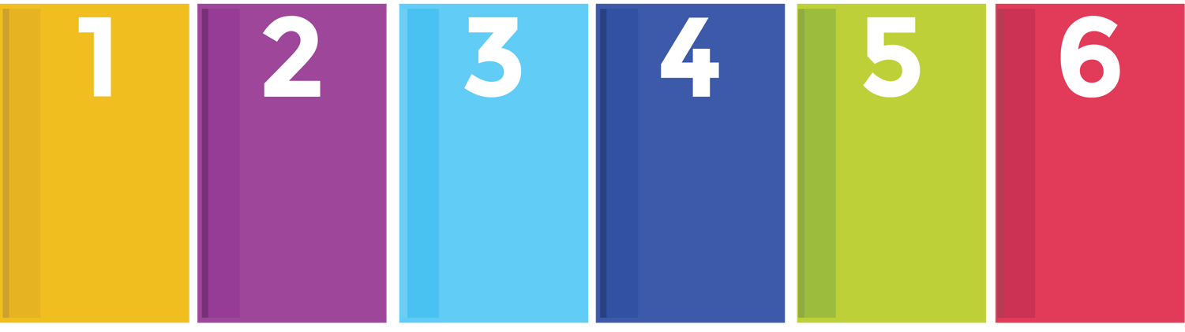
S

Análisis Estadístico y Evaluación de Impacto
Ejecución del Experimento A/B
Recolección, Limpieza y EDA.
Entrega de resultados
Análisis Estadístico y Evaluación de Impacto
Segmentación de Clientes y Definición de KPIs

El proyecto se desarrollará en un periodo de 12 semanas con un total estimado de 720 horas de trabajo.
- Semana 1-2 (120h) → Recolección, Limpieza y EDA
- Semana 3-4 (120h) → Segmentación de Clientes y Factores de Compra
- Semana 5 (60h) → Definición de KPIs y Selección de Tiendas
- Semana 6-8 (180h) → Ejecución del Experimento A/B
- Semana 9 (60h) → Análisis Estadístico y Evaluación de Impacto
- Semana 10-11 (120h) → Análisis Estadístico y Evaluación de Impacto
- Semana 12 (60h) → Informe Final y Presentación Ejecutiva

RECURSOS NECESARIOS
Datos internos:
- Base de Datos de Ventas (al menos 6-12 meses previos si está disponible).
- Datos de Clientes (Si es posible anonimizados)
- Datos de Inventario
- Registro de Tráfico en Tienda
- Historial de Otras Promociones
Colaboración con Equipos Clave
- Equipo de Ventas y Operaciones
- Equipo de IT / Data Science
- Equipo de Finanzas

